山东省德州市2016年中考语文试卷
（试卷满分为120分，考试时间为120分钟）
一、积累与运用（30分）
1．下列各组词语中，加点字的注音不全正确的一项是（ ）（2分）
A．惬意（qiè） 狡黠（xiá） 薪酬（xīn） 重蹈覆辙（zhé）
B．胚芽（pēi） 威慑（shè） 众筹（chóu） 恪尽职守（kè）
C．诘责（jié） 伧俗（cāng） 践行（jiàn） 相形见绌（chù）
D．虔信（qiàn） 偌大（nuò） 爆棚（bào） 怏怏不乐（yāng）
【分析】本题考查字音，需要结合所学和词义加以判断．
【解答】A．正确，“重蹈覆辙”的“辙”不要读作“ché”；
B．正确，“恪尽职守”的“恪”不要读作“gè”；
C．正确，“践行”的“践”不要读作“qiàn”；
D．有误，“虔信”应读作“qián xìn”，“偌大”应读作“ruò dà”，“怏怏不乐”应读作“yàng yàng bù lè”．
故选：D．
【点评】解决此题的关键是平时善于积累，对于易错的字要善于总结，可以专门建立一个错题本，这样就能防止自己出错．
2．下列各组词语中没有错别字的一项是（ ）（2分）
A．追溯 眶骗 孵化器 粗枝滥造
B．顷刻 沉湎 棚户区 断章取义
C．呻笑 辍泣 去库存 滚瓜烂熟
D．鄙痍 吞噬 挡箭牌 纭纭众生
【分析】本题考查字形辨析，解答时要认真审题，结合句意判断题中所用词语的正确与否．对一些形近字要做到准确辨析，明确它们的异同及用法．
【解答】A．有误，“眶骗”应写作“诓骗”，“粗枝滥造”应写作“粗制滥造”；
B．正确；
C．有误，“呻笑”应写作“哂笑”，“辍泣”应写作“啜泣”；
D．有误，“鄙痍”应写作“鄙夷”，“纭纭众生”应写作“芸芸众生”．
故选：B．
【点评】本题较为简单，只要平时留意这些基本字词的书写即可．当然认真审题确定词语在句中的意思是也很重要．
3．下列加点的成语使用不正确的一项是（ ）（2分）
A．中国人民对战争带来的苦难有着刻骨铭心的记忆，对和平有着孜孜不倦的追求。
B．卓凡批评同桌写作文经常文不加点，错字百出。
C．九旬高龄的老教授在二中礼堂讲授国学，他旁征博引，侃侃而谈。
D．长河公园景色宜人，周围高楼鳞次栉比，你不会想到几年前这里还是一片荒地。
【分析】此题考查成语的使用，首先学生要理解成语的意思，其次有些成语还要知道由哪些典故、文章演变流传而来，再次要在具体语境中体会成语使用的正确与否．
【解答】A．使用正确，孜孜不倦：孜孜：勤勉，不懈怠．指工作或学习勤奋不知疲倦．
B．使用有误，文不加点：点：涂上一点，表示删去．文章一气呵成，无须修改．形容文思敏捷，写作技巧纯熟．句中指的是不加标点符号，声音该成语使用不当．
C．使用正确，旁征博引：旁：广泛；征：寻求；博：广博；引：引证．指说话、写文章引用材料作为依据或例证．
D．使用正确，鳞次栉比：栉：梳篦的总称．像鱼鳞和梳子齿那样有次序地排列着．多用来形容房屋或船只等排列得很密很整齐．
故选：B．
【点评】做好本题，还要多加练习，并总结意思相近的成语的异同，特别是使用的语言环境的异同．
4．下面句子中画线部分的词性和其他三项不同的一项是（ ）（2分）
在（A）秋天里，我喜欢芦花。它生在细细的（B）苇秆的上端，在日渐寒冽的风里不停地（C）摇曳。然而，从来没有一束芦花是被（D）寒风吹落的。
【分析】本道题考查学生对语法知识的判断与分析能力．
【解答】A秋天、B苇秆、D寒风都是名词，摇曳是动词，故选C．
【点评】在语文学习中，要把词语的词性（名、动、形、数、量、代等），熟记于心，做到能够准确判断．

5．下列说法有误的一项是（ ）（2分）
A．科举考试中的乡试一般在秋天举行，称“秋闱”，因正是桂花开放时节，故金榜题名也称“折桂”。
B．“崔九堂前几度闻”中的“堂”是居所名称，古代居所前为“堂”，后为“室”。成语“登堂入室”出自《论语》，意即登上厅堂进入内室，指学问、技艺由浅入深，达到一定的造诣。
C．古代制竹简以火烤竹去湿，刮去竹青部分便于书写和防蛀，称为“汗青”或“杀青”。后来“汗青”指“史册”，例如“留取丹心照汗青”；“杀青”现多指影视作品前期拍摄完成。
D．古人将一夜从19点开始分为五更，每更一个时辰，《湖心亭看雪》中的“更定”指一更，即零点前后。
【分析】本题考查文学常识，解答时需要对作者、作品、出处等内容做到了如指掌．
【解答】A．正确；
B．正确；
C．正确；
D．有误，更定：指初更以后．晚上八点左右．
故选：D．
【点评】做好本题需要平时对课文的文学常识进行积累．

6．下列标点符号使用有误的一项是（ ）（2分）
A．什么地方我曾经看见这样一棵苍老的枸杞树呢？是在某处的山里吗？是在另一个地方的花园里吗？
B．当一个十七、八岁的健美青年向你走来，他给你的印象是爽直、纯洁、豪华、富丽。
C．英国当代诗人西格夫里·萨松写过一行不朽的警句：“我的心里有猛虎在细嗅蔷薇。”可以说这行诗是象征诗派的代表。
D．著名作家、翻译家杨季康（笔名杨绛）先生，以105岁高龄于2016年5月25日逝世，其著作有《洗澡》《干校六记》《我们仨》等。
【分析】本题要结合标点符号的知识来分析．在平时的学习中，了解标点符号的基本用法，如问号、引号、顿号等．注意标点符号的特殊用法．
【解答】顿号用来分隔同类的并列的事，通常是单字、词语或短句，当中的停顿较逗号短．
A．正确．
B．错误．十七八之间不用标点符号，表概数的地方不能用顿号，但表确数的地方必须有顿号．
C．正确．
D．正确．
故选B．
【点评】本题考查对标点符号的运用能力．解答此类问题，我们首先要掌握常见标点符号的基本用法，然后结合例句识记标点符号的特殊用法，最后结合语境分析标点符号运用是否恰当．

7．下列句中没有语病的一项是（ ）（2分）
A．近期，山东鲁能将在中超联赛第11轮中坐镇主场迎战北京国安。
B．备受关注的2016年全国小型电动车测试大赛5月25日在山东德州举行，有近50家左右的电动车生产企业参赛。
C．在著名物理学家霍金的首条中国微博中表示，希望与中国网友分享生活趣事和工作心得。
D．新版《三打白骨精》以其华丽的3D制作技巧、虚实结合的特效手法，国内影视从业者们引发深思。
【分析】常见的病句类型有语序不当、搭配不当、成分残缺或赘余、结构混乱、表意不明、不合逻辑．如果遇到难以确定的选项，可以按病句类型一一衡量，也可以通过划分句子的结构来发现病因．
【解答】A．表述正确；
B．语意重复，“近”和“左右”重复，删去其一即可；
C．成分残缺，缺少主语，改为“著名物理学家霍金在首条中国微博中表示”；
D．主客体颠倒，改为“引发国内影视从业者的深思”．
故选：A．
【点评】本题考查病句的辨析与修改能力．句中有“对于”“对…而言”“引发”等词语时，要注意句子是否存在主客体颠倒的问题．
8．名著阅读（5分）
①贾政一举目，见【甲】站在跟前，神彩飘逸，秀色夺人，看看贾环，人物委琐，举止荒疏，忽又想起贾珠来，再看看【乙】只有这一个亲生的儿子，素爱如珍，自己的胡须将已苍白：因这几件上，把素日嫌恶处分他之心不觉减了八九。半晌说道：“娘娘吩咐说，你日日外头嬉游，渐次疏懒，如今叫禁管，同你姊妹在【丙】园里读书写字。你可好生用心习学，再如不守分安常，你可仔细！”
上文中的甲指 （人名），乙指 （人名），丙指 园。（3分）
②在《水浒传》中高太尉设下“借刀杀人计”，让林冲误闯白虎堂陷入绝境逼上梁山；《三国演义》中 （人名）巧施此计，利用 （人名）盗书，借曹操之手杀了蔡瑁、张允。（2分）
【分析】此题考查了学生对名著的阅读．
【解答】阅读名著要注意掌握以下内容：①作者：姓名、国籍（朝代）、主要作品、成就等．②作品内容：主要内容、主要人物、故事情节等．③作品主题及现实意义．

此题考查了学生对《红楼梦》和《水浒传》的阅读，读名著要熟悉名著人物及事件，做到对号入座．
答案：①贾宝玉 王夫人 大观（共3分）
②周瑜 蒋干 （共2分）
【点评】做此类题要注意平时大量阅读，在阅读中不断积累．

9．默写（5分）
① ，竹中窥落日。（吴均《山中杂诗》）
②塞下秋来风景异， 。（范仲淹《渔家傲·秋思》）
③杜甫在《登楼》中表达对祖国山河赞美，对民族历史追怀的诗句是：“ ， 。”
④杨炯在《从军行》中表达赴边御敌、立志报国志向的诗句是：“ ， 。”
⑤“生活虽然可能会荆棘满地，但仍然不能阻止你一路高歌。”电视剧《欢乐颂》中的这句台词，充满对生活不懈的追求，与此相近的名言警句为： 。
【分析】本题考查诗文名句的默写，注意平时学习中多积累，对于归类默写注意多对比归纳．
【解答】①山际见来烟
②衡阳雁去无留意
③锦江春色来天地 玉垒浮云变古今
④宁为百夫长 胜作一书生
⑤答案示例：千磨万击还坚劲，任尔东西南北风
【点评】本题考查诗文默写，在积累的基础上一定要注意不能写错别字．

10．综合性学习（6分）
2016年6月11日是我国第11个“文化遗产日”，今年的主题是“让文化遗产融入现代生活”。
①结合今年“文化遗产日”主题，请你为学校设计三项与此相关的活动。（3分）
②下图是一对母女在微信中的对话，请你发一条留言表述自己的观点。要求：观点明确，有说服力。（3分）
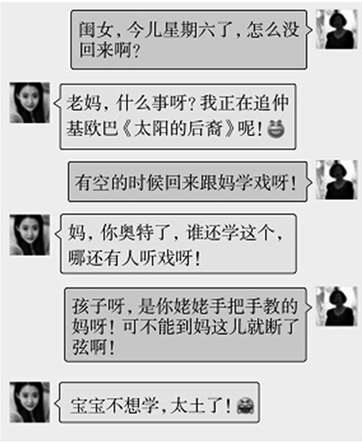

【分析】本题中第一小题考查学生为某主题设计活动的能力．第二小题考查学生的语言表达能力．
【解答】①本题考查学生为某个主题设计活动的能力．作答时，所设计的活动一定要围绕主题，有可操作性．根据今年的主题是“让文化遗产融入现代生活”可设计活动如下：请专家来校举行“保护文化遗产”专题讲座；开展“走近文化遗产”系列实践活动（学习地方戏曲、参观博物馆）；举行古典诗词吟诵会．
②本题考查学生的语言表达能力，作答时，一定要中心明确，观点突出，说理有据，语言通顺优美．据此可作答．
答案：
①请专家来校举行“保护文化遗产”专题讲座；开展“走近文化遗产”系列实践活动（学习地方戏曲、参观博物馆）；举行古典诗词吟诵会．
②莲步轻移，自成小桥流水，鸟语花香；回眸巧笑，便是风华绝代，仪态万方，开嗓乍唱，倾泻一斛清泉；水袖一甩，搅动万顷碧波．美得自信，美得高贵．那跨越百年的历史，那古老神秘的传承，不能因为我们的无知而断流，不能因为我们的冷漠而消散．爱她吧，像爱你的妈妈！
【点评】在表达自己的观点时，要作到以下几点：一是要中心突出，观点明确，二是要说理有据，三是要语言通顺．

二、阅读（40分）
阅读下面文字，完成11-26题。
（一）城南
曾巩
雨过横塘水满堤，乱山高下路东西。
一番桃李花开尽，惟有青青草色齐。
11．下列四首诗与《城南》体裁相近的是（ ）（2分）
A．《蒹葭》 B．《将进酒》
C．《晓出净慈寺送林子方》 D．《长歌行（青青园中葵）》
12．这首诗的前两句是一幅“春雨山水图”，发挥想象把它描绘出来。（2分）
13．这是一首哲理诗，它告诉我们一个什么道理？（2分）
【分析】这首诗描写了暮春时节大雨过后的山野景象．诗人通过桃花、李花容易凋谢与小草青色长久相对比，暗示了一个哲理：桃花、李花虽然美丽，生命力却弱小；青草虽然朴素无华，生命力却很强大．
【解答】（11）本题考查诗歌体裁的知识．《城南》是近体诗中的七言绝句，《蒹葭》是古体诗，《将进酒》是古体诗，《晓出净慈寺送林子方》属于七言绝句，《长歌行（青青园中葵）》属于古体诗．
（12）本题考查诗歌画面描述．画面描绘题首先要找出关键意象以及特点，然后描绘整个画面，注意语言优美，加入自己的想象．
（13）本题考查诗歌哲理．本诗后两句“一番桃李花开尽，惟有青青草色齐”通过对桃李和青草的对比的过程即是暗含哲理的过程．
答案：
（11）C
（12）答案示例：风过罢，雨卷珠帘，水漫碧池，潮涨横塘，远山含翠，错落起伏，小径明灭，任尔东西．
（13）答案示例：喧嚣浮华者网网昙花一现，平凡朴实者定会恒久长远．
参考译文：
春雨迅猛，池塘水满，遥望群山，高低不齐，东边西侧，山路崎岖．
热热闹闹地开了一阵的桃花和李花，此刻已开过时了，只有眼前春草萋萋，碧绿一片．
【点评】这首诗歌看似是简单的写景，实则蕴含了哲理，意味深远，注意最后两句对比中揭示出的哲理．

（二）得道多助，失道寡助
天时不如地利，地利不如人和。三里之城，七里之郭，环而攻之而不胜。夫环而攻之，必有得天时者矣，然而不胜者，是天时不如地利也。城非不高也，池非不深也，兵革非不坚利也，米粟非不多也，委而去之，是地利不如人和也。故曰，域民不以封疆之界，固国不以山溪之险，威天下不以兵革之利。得道者多助，失道者寡助。寡助之至，亲戚畔之。多助之至，天下顺之。以天下之所顺，攻亲戚之所畔，故君子有不战，战必胜矣。
14．解释下面加点的词。（2分）
①米粟非不多也（ ） ②委而去之（ ）
15．《孟子》说服力极强，结合全文分析其语言特色。（3分）

【分析】译文：
有利于作战的天气、时令，比不上有利于作战的地理形势；有利于作战的地理形势，比不上作战中的人心所向、内部团结．
（比如一座）方圆三里的小城，只有方圆七里的外城，四面包围起来攻打它，却不能取胜．采用四面包围的方式攻城，一定是得到有利于作战的天气、时令了，可是不能取胜，这是因为有利于作战的天气、时令比不上有利于作战的地理形势呀．
城墙并不是不高啊，护城河并不是不深呀，武器装备也并不是不精良，粮食供给也并不是不充足啊，但是，守城一方还是弃城而逃，这是因为作战的地理形势（再好），也比不上人心所向、内部团结啊．
所以说，使人民定居下来而不迁到别的地方去，不能靠划定的边疆的界限，巩固国防不能靠山河的险要，震慑天下不能靠武力的强大．能行“仁政”的君王，帮助支持他的人就多，不施行“仁政”的君主，支持帮助他的人就少．支持帮助他的人少到了极点，连内外亲属也会背叛他；支持帮助他的人多到了极点，天下所有人都会归顺他．凭着天下人都归顺他的条件，去攻打那连亲属都反对背叛的君王，所以，君子要么不战斗，（如果）战斗就一定会取得胜利．
【解答】（14）本题考查对文言实词的理解能力．作答本题，重点在于文言实词的积累，同时也可以借助整个句子的意思来判断．
①句意为：粮食供给也并不是不充足．米粟：粮食；
②句意为：守城一方还是弃城而逃．去：放弃．
（15）考查文章的写作手法和语言特点．解答此题的关键是在理解课文内容的基础上，根据题目的要求和提示的信息梳理内容，找出相关的语句，分析概括即可．
“三里之城，七里之郭，环而攻之而不胜．”与“城非不高也，池非不深也，兵革非不坚利也，米粟非不多也，委而去之，”是对比；“城非不高也，池非不深也，兵革非不坚利也，米粟非不多也”运用了排比．结合全文可概括为：运用对比和排比．增强语势，有说服力；整散结合，句式灵活，表达自由奔放，语势更加强烈．
答案：
（14）①粮食；②放弃．
（15）运用对比和排比．增强语势，有说服力；整散结合，句式灵活，表达自由奔放，语势更加强烈．
【点评】文言实词“去”的用法：
①委而去之：离开，逃离，逃亡
②去死肌，杀三虫：除去，去掉
③西蜀之去南海：相距，远离
④公然抱茅入竹去：前往，到别处
⑤我以日始出时去人近也：距离
（三）
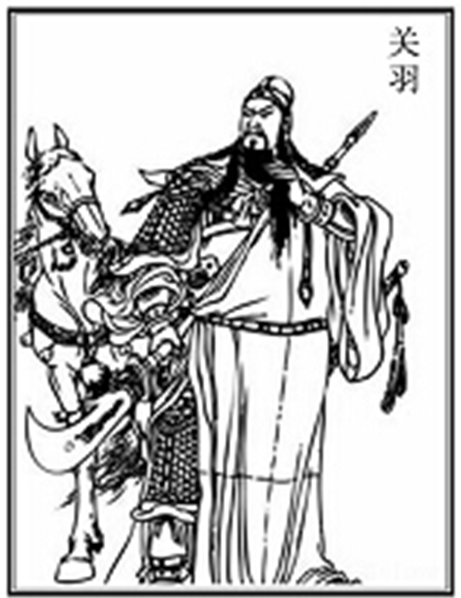
关羽字云长，河东解人也，亡命奔涿郡。与先主寝则同床，恩若兄弟。而稠人广坐，侍立终日，随先主周旋，不避艰险。
建安五年，曹公东征，先主奔袁绍。曹公擒羽以归，拜为偏将军，礼之甚厚。绍遣大将军颜良攻东郡太守刘延于白马，曹公使张辽及羽为先锋击之。羽望见良麾盖，策马剌良于万众之中，斩其首还，绍诸将莫能当者，遂解白马围。曹公即表封羽为汉寿亭侯。
初，曹公壮羽为人，而察其心神无久留之意，谓张辽曰：“卿试以情问之。”既而辽以问羽，羽叹曰：“吾极知曹公待我厚，然吾受刘将军厚恩，誓以共死，不可背之。吾终不留，吾要当立效以报曹公乃去。”辽以羽言报曹公，曹公义之。
羽尝为流矢所中，贯其左臂。医曰：“矢镞有毒，毒入于骨，当破臂作创，刮骨去毒，然后此患乃除耳。”羽便伸臂令医劈之。时羽适请诸将饮食相对，臂血流离，盈于盘器，而羽割炙引酒，言笑自若。
（节选自《三国志·关羽传》，有删改）
16．解释下面加点的词。（2分）
①既而辽以问羽（ ） ②时羽适请诸将饮食相对（ ）
17．翻译下面句子。（2分）
曹公禽羽以归，拜为偏将军，礼之甚厚。
18．下列与“羽尝为流矢所中”句式不同的一项是（ ）（2分）
A．吴广素爱人，士卒多为用者 B．中峨冠而多髯者为东坡
C．百里溪举于市 D．帝感其诚
19．汉封侯、宋封王、明封大帝，儒称圣、释称菩萨、道称天尊。根据选文内容，概括说明关羽被尊奉神化的原因。（3分）
【分析】参考译文
关羽字云长，本字长生，河东解县人．逃命到涿郡时，正碰上刘备在里集合兵马，关羽与张飞替他抵御侵侮．刘备任平原相时，以关羽、张飞为别部司马，分管属下士兵．刘备与他们两人同床共寝，亲如兄弟．在人多广众的场合，他们两人整天侍立在刘备左右，跟随刘备应酬交接，不避艰险． 刘备刺杀徐州刺史车胄后，得到徐州让关羽执行太守之事，自己又回到了沛县．
建安五年，曹操东征，刘备投奔袁绍．曹操活捉关羽而回，任命关羽为偏将军，待他非常客气．袁绍派遣大将军颜良到白马进攻东郡太守刘延，曹操让张辽和关羽作先锋迎击颜良．关羽远远望见了颜良的旗帜和车盖，便策马驰入千军万马之中刺杀颜良，割下颜良首级回到营中，袁绍的众多将领没有人能够抵挡他，于是解了白马之围．曹操当即上表奏请朝廷封关羽为汉寿亭侯．
当初，曹操佩服关羽的为人，而观察他的心情神态并无久留之意，对张辽说：“你凭私人感情去试着问问他．”不久张辽询问关羽，关羽感叹地说：“我非常清楚曹公待我情义深厚，但是我受刘将军的深恩，发誓与他同生死，不能背弃他．我终将不能留下，我必当立功来报答曹公后才离开．”张辽将关羽的话回报给曹操，曹操认为他是义士．
关羽曾被乱箭射中，箭穿过他的左臂，后来伤口虽然愈合，但每当阴雨天气，左臂常常疼痛．医生说：“箭头上有毒，毒素深入到了骨头里面，应当割开手臂到受伤处，刮去骨头上的余毒，然后这种病痛才能消除．”关羽便伸出手臂让医生开刀．当时关羽正好请了将领们宴饮，手臂上的血往下流，滴满了一盘子，而关羽却切肉饮酒，谈笑自若．
【解答】（16）本题考查的是常用文言实词的意义和用法，常见的文言现象：通假字、词类活用，古今异义、一词多义是文言文词语考查的重点，也是学生需要重点识记的知识要点．需要学生在学习中积累并灵活运用．
①句意是：不久张辽询问关羽．既而，不久．
②句意是：当时关羽正好请了将领们宴饮．适，正当．
（17）此题主要考查文言文句子翻译．解答思路是：粗知全文大意，把握文意的倾向性．详知译句上下文的含义，并逐字对应翻译，做好换、留、删、补、调．注意翻译时应抓住句子中关键字词，这些字词往往是得分点．还可由现代词、成语推导词语在文中的含义．另外还要注意词类活用、古今异义、通假、偏义复词等特殊现象．
本句重点：禽，通“擒”，活捉；拜，任命；礼，以礼相待．
翻译：曹操活捉关羽而回，任命关羽为偏将军，待他非常客气．
（18）此题考查的是文言文特殊句式．初中阶段常见的文言文特殊句式有四种：判断句、省略句、被动句、倒装句．判断句的特点是：…者…也，或…者也，…也．被动句中用：为、见、被表被动．倒装句常见的有：主谓倒装、宾语前置、定语后置．
例句 羽尝为流矢所中：关羽曾被乱箭射中．“为”被动句．
A．吴广素爱人，士卒多为用者：吴广向来爱护士卒别人，士卒大多被他所用．被动句．
B．中峨冠而多髯者为东坡：中间戴着高高的帽子而且有很多胡须的人是苏东坡东坡．判断句．
C．百里溪举于市：百里奚从市井之间被推举出来．被动句．
D．帝感其诚：玉帝被他的诚心感动．被动句．
故选：B．
（19）此题是对人物性格的考查，需要联系文章情节及人物描写，抓住评论性的语句从多角度作答．关羽集忠、义、勇于一身：“稠人广坐，侍立终日，随先主周旋，不避艰险”体现了他的忠；不被名利所动，不背弃刘备，知恩图报体现他的义；力斩颜良，刮骨疗伤言笑自若，体现了他的勇．
答案
（16）①不久②正
（17）曹操活捉关羽而回，任命关羽为偏将军，待他非常客气．
（18）B
（19）关羽集忠、义、勇于一身：“稠人广坐，侍立终日，随先主周旋，不避艰险”体现了他的忠；不被名利所动，不背弃刘备，知恩图报体现他的义；力斩颜良，刮骨疗伤言笑自若，体现了他的勇．
【点评】初中阶段常见的文言文特殊句式有四种：判断句、省略句、被动句、倒装句．
1、判断句的特点是：…者…也，或…者也，…也．
2、被动句中用：为、见、被表被动．
3、倒装句常见的有：主谓倒装、宾语前置、定语后置．

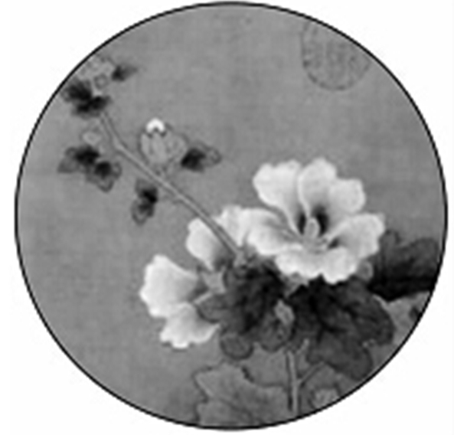
（四）
芙蓉原指荷花，即所谓“出水芙蓉”；有时也指木芙蓉。荷花是水生草本植物，盛夏开花；木芙蓉是木本植物，属落叶性灌木，秋天开花。由诗词字句前后的内容用词，可推断所称“芙蓉”所指为何。凡诗词内容所言，属夏季景观或水生植物，则所言之“芙蓉”当为荷花。李商隐《无题》“飒飒东风细雨来，芙蓉塘外有轻雷”和杜荀鹤《春宫怨》“年年越溪女，相忆采芙蓉”，所指均为荷花。凡诗意可判断所描述为秋季景观、木本植物、生长在岸上，且和菊（黄花）或桂同时出现者，所言之“芙蓉”当为木芙蓉，如柳宗元《芙蓉亭》：“新亭俯朱檻，嘉木开芙蓉。”已言明此“芙蓉”为“嘉木”，指的是木芙蓉。
（节选自潘富俊《草木缘情》，有删改）
20．本文主要采用的说明方法有哪些？请简要分析。（3分）
21．下面诗句中的“芙蓉”是指荷花还是木芙蓉？结合选文简析。（2分）
十月芙蓉花满枝，天庭驿骑赐寒衣。
——宋代刘兼《宣赐锦袍设上赠诸郡客》

【分析】这个语段运用作比较、举例子和引用诗句的方法，将荷花和木芙蓉从生长环境、植物类型、开花时间三个方面进行了比较，使读者对两种花的不同有一个大致的认识．
【解答】（20）本题考查辨析说明方法及其作用，常见的说明方法有：举例子、分类别、列数字、作比较、下定义、打比方等，结合具体内容来辨析方法及作用即可．
（21）本题主要考查的是语段知识的迁移与对课外诗句的理解．抓住“十月”“寒衣”“满枝”进行分析，利用语段中对荷花和芙蓉花的不同之处的介绍，分析即可．
答案：
（20）示例：作比较，举例子，引用，将荷花和木芙蓉从生长环境、植物类型、开花时间三个方面加以比较区分；列举引用了古代若干诗人的诗句，说明了荷花与芙蓉花的区别．
（21）示例：木芙蓉．“十月”“寒衣”表明秋季开花，“满枝”表明是木本植物且花朵繁茂，因而为木芙蓉．
【点评】①、举例子：举了XX的例子，具体真实地说明了事物的XX的特点．②、分类别：对事物特征、事理分门别类地加以说明，条理清楚地说明了事物的XX特点．③、作比较：把XX和XX加以比较，突出强调了事物的XX特点，给人以鲜明的印象．④、打比方：把XX比作XX，形象生动地说明了事物XX的特点，便于读者理解．⑤、下定义：科学准确地揭示了事物的XX本质特征．⑥、列数字：具体准确地说明了事物的XX特点．

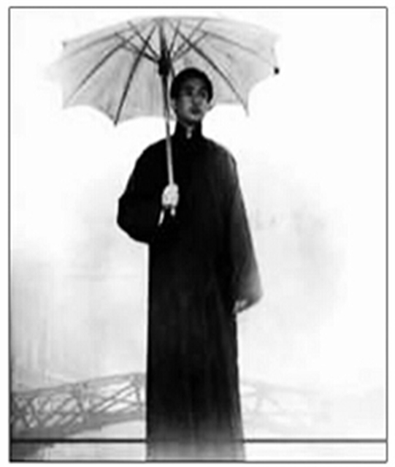
（五）伞铺街
李汉荣
①人在天日晴爽的时候，人在天日晴爽的时候，常常是记不起伞的。所以先人才留下了叮咛：饱带干粮晴带雨伞。这句朴素的老话，被一辈辈人们重复着。

“闺女，出门别忘带把伞。”
“娘，我记住了。”
“我儿，伞在门后挂着，记住走时带上。”
“爹，我会带上的。”
②就这样，叮嘱带伞的爹娘走远了，记着带伞的儿女也走远了，一代代的人都打着伞走远了。
③只有上苍把下不完的雨，藏在江里海里，存在云里雾里，准备在每一个人的路上，随时泼下来。
④所以，当我每一次走过伞铺街，我的眼睛似乎突然有了重瞳，有了多重视力，我从临街的门里看到了更多的门，从院子里看到了更深的院子，从人群里看见了更多的人群，从已没有伞的门面上看见了很多的伞，很多年代的伞，很多样式的伞。我看见木伞、荷叶伞、棕皮伞、布伞、油布伞、尼龙伞；我看见了唐朝制伞的人，宋朝卖伞的人，清朝修伞的人，民国打伞的人，我还看见不知哪个朝代的粗心后生，可能是唐朝吧，那是个气魄宏大、情思奔放的年代，这后生有点大大咧咧，出门忘了带伞，走到半路下雨了，他衣衫都湿了，路途遥远，雨还在下，没有停下来的意思。于是，他在雨地里跑着，差点撞着了一个挑着一筐韭菜叫卖的老汉，他慌忙道歉，他终于找到了伞铺街，他走进了卖伞的铺子，当他谢过店家，打着伞上路，那雨点儿打在伞上，就有点平平仄仄的韵味了，一首唐诗，而且是一首意境温润、对仗工稳的律诗，就在伞下问世了。我还看见，那是民国，新式的“洋伞”刚刚流行，伞铺街也突然洋气起来了。那一对年轻人紧挨着走在一个伞下，男的举着伞，女的手里还拿着一本书，在雨点儿的掩护下，他们说着生活的烦恼和打算，倾诉着细微的情感。时大时小的雨落在伞上，时而砰砰飒飒，时而滴滴答答，有时，哗啦啦，一下子就把伞上的积雨洒下来，好像把青春的苦闷都洒下来了——这变化着的雨声，恰到好处地掩护了他们一路的交谈和小小的秘密，他们就在那雨声里渐渐走远，走远。
⑤就这样，走在伞铺街上，我总是遇见世世代代在雨里打着伞走过去的人，我总是听见伞下的低语、细碎的脚步和小小的秘密，那遥远的过去年代的雨，斜斜地飘过来，一次次把我的心悄悄打湿。而更多的伞刚刚举过来，又匆匆走过去，就随着一个朝代走进了历史的深夜。
⑥我真想，让时光回流一小会儿，我要走进那个穿着一袭青衫的古代书生的伞下，与他交流对雨的看法和对时间的理解，然后，一起去赶考，去漫游，去登高望远，在高高的山顶，在雨后的白云上，写一卷新诗。
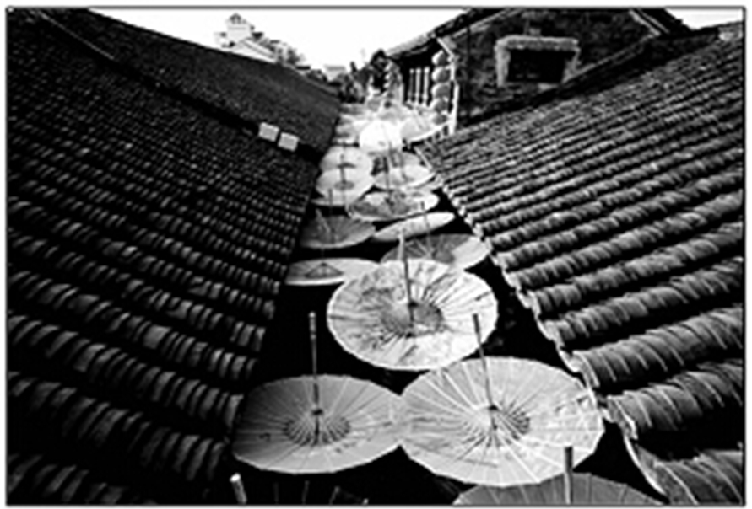
⑦可是，当我把心里的羽毛收拢，安静地站在如今已没有伞铺的伞铺街上，安静地看着来来往往的人群，安静地听着起起伏伏的市声，我听见的却不是高亢的浩歌，也不是豪华的话题，我听见的却是世世代代说了千百年的那些朴素的老话，从时光的门后，从历史的院落，从深深的天井，清晰地、恳切地、潮润地传过来：
“闺女，出门别忘带把伞。”
“娘，我记住了。”
“我儿，伞在门后挂着，记住走时带上。”
“爹，我会带上的……”
22．用一个成语概括“饱带干粮晴带雨伞”的含义。（2分）
23．第④段运用了点面结合、详略有别的写法，请具体分析说明。（4分）
24．第④段结尾有人续写了下面一段文字，恰当与否，请分析说明。（3分）
那是当年的母亲，擎一把油纸伞，站在有些许凉意的风里。古寺檐角的铁马挑出三两句轻叹，一丛野菊在细雨中露出数点浅笑。“当当”的钟声在校园的寂静里惊起几只鸽子，孩子们从门口飞出来，飞到母亲的伞下，飞进温暖的怀里。母亲轻轻拭去孩子额头的雨丝，他们渐行渐远，淡出这深红老绿的秋天……
25．有一种写作方法叫“以实写虚”，如李清照《武陵春》中“只恐双溪舴艋舟，载不动许多愁”。本文也有几处运用了这种写法，试举一例分析说明。（3分）
26．下面这段文字在文中两次出现，请从结构、情感和主旨三个角度分析其作用。（3分）
“闺女，出门别忘带把伞。”
“娘，我记住了。”
“我儿，伞在门后挂着，记住走时带上。”
“爹，我会带上的……”
【分析】这篇散文以古人常说的谚语和朴素的老话开头引入作者的“伞铺街”情结，作者想象着历朝历代各式各样的伞和跟伞有关的形形色色的人，表达了对传统文化中家文化的眷念．
【解答】（22）本题考查成语归纳能力．“饱带干粮晴带雨伞”的意思是指虽然吃饱饭出门，还是要带足干粮；虽然是晴天出门，还是要带上雨伞．这是古人出行时必须遵守的规则．比喻有备无患．
（23）本题考查文章写作手法分析．点面结合即是整体和局部的关系，概括和具体的关系．结合第④段内容可知，“历朝历代各式各样的伞和跟伞有关的形形色色的人”略写的“面”，“唐朝写诗的书生和民国伞下的情侣”是详写的“点”．
（24）本题考查对文章主旨的把握，属于开放性试题．可以根据对文章主旨的理解阐述自己的观点．
（25）本题考查写作手法分析．首先要了解以实写虚手法，景物为实，感情为虚；具体为实，抽象为虚；眼前之景为实，想象虚构之景为虚；有限为实，无限为虚．“只恐双溪舴艋舟，载不动许多愁”中，“愁”原为抽象之物，在句中却有重量，因此是以实写虚手法．解答本题首先虚实结合的部分，第⑤段“过去年代的雨”“把我的心悄悄打湿”中，心灵原为抽象之物，这里认为心能被打湿，赋予心灵以实体，也是以实写虚的手法．
（26）本题考查文章重要句段的作用．根据题目提示，可从结构、情感和主旨三个角度分析．
答案：
（22）答案示例：有备无患（未雨绸缪、防患未然）
（23）答案示例：历朝历代各式各样的伞和跟伞有关的形形色色的人是面的略写，唐朝写诗的书生和民国伞下的情侣是点的详写．
（24）恰当．当年的母亲与前文中唐朝的书生、民国的情侣形成时间上的自然延续，也分别代表了美好人生的三个方面：个人追求、爱情温暖、家庭幸福．文笔与原作也基本一致，贴切顺畅．（不好．本段点面结合，点的角度已有了唐朝的书生和民国的情侣，再写就画蛇添足了．语言风格与全文也略有差池）
（25）答案示例：⑤段中的“打湿”一句，作者赋予心灵以实体，被雨打湿，写出了曾经在伞铺街发生的种种往事，让人回味，让人感慨万端．语言新颖别致，意趣深长．
（26）答案示例：结构上，开篇引入写作对象，结尾形成照应，回环完整；情感上，一唱三叹，营造出浓郁的情感氛围；主旨上，深化主题、回味无穷．
【点评】这篇散文的难度较大，不论是对文章写作手法的分析还是对文章主旨的理解，需要平时多阅读这类文章．

三、写作（50分）
27．请以“陪伴”为题目写一篇不少于600字的文章。
要求：文体不限，书写规范，不得抄袭；不能出现真实的姓名、学校等敏感信息。

【分析】略
【解答】略
【点评】略

